**< [Ajuste] EMS 0092 – Cadastro de Parciais>**

Histórico de Revisão

|  |  |  |  |  |
| --- | --- | --- | --- | --- |
| **Data** | **Versão** | **Descrição** | **Autor (es) da Revisão** | **Área** |
| 03/01/2012 | 1.0 | Especificação Funcional | César Marracho | TI-DGB |
| 02/04/2012 | 1.1 | Complentação de regras e protótipo | Francivaldo | TI-DGB |
| 03/04/2012 | 1.2 | Complentação de regras e protótipo | Francivaldo | TI-DGB |

INFORMAÇÕES DA EMS*

|  |  |
| --- | --- |
| **No. Do Backlog:** | **Fornecedor: TI-DGB** |
| **Executor:** |
| **Analista Abril:** Cesar | **Área:** Agência |

ESCOPO[1]*

|  |
| --- |
| Descrição e Objetivo da Manutenção: Essa tela tem a finalidade de consulta e manutenção das informações do cadastro de parciais das publicações. |
|  |

ESPECIFICAÇÃO FUNCIONAL[2]*

## Regras de Negócio envolvidas na Manutenção

O usuário deverá preencher qualquer uma das informações dos campos de pesquisa. Caso o usuário faça uma pesquisa mais genérica, ou seja, apenas com um período ou um fornecedor, ou um produto sem a edição, o sistema deverá trazer todas as informações que se referem a esta pesquisa e habilitar a ação da janela de detalhes de uma determinada parcial escolhida. Se para pesquisa foi informado uma publicação e edição específica, o grid deve retornar todas as informações desta parcial e desabilitar a possibilidade da visualização de detalhes (já que neste caso, o grid que deve ser demonstrado como resultado de pesquisa é a janela de detalhes), já que esta informação já será exibida na tela, porém deve disponibilizar a possibilidade de ação para alteração e a inclusão de períodos.

Somente poderão ser consultadas edições que estiverem parametrizadas para recolhimentos parciais (nestes casos, o produto terá um ou mais recolhimentos parciais e um final). Esse parâmetro é alimentado através da interface com o fornecedor ou pode ser cadastrado pelo Distribuidor (no Cadastro de Produtos).

Nos casos de produtos cadastrados via interface do fornecedor, as informações dos períodos, virão cadastradas, e podem ter suas datas de recolhimento atualizadas, pelo fornecedor, em interfaces futuras. Caso fornecedor seja DINAP ou FC deve permitir alteração apenas das datas de recolhimento e lançamento do produto (ou seja, sensibilizar o Balanceamento da Matriz de Lançamento ou Recolhimento). Para qualquer alteração decorrente da interface, o sistema deve fazer a atualização e comunicar o usuário através de pop-up na home, ou seja, essas alterações serão exibidas inicialmente ao abrir o sistema ou quando o usuário acionar a home.

Para produtos cadastrados pelo fornecedor que tenham a condição de ter recolhimentos parciais, a ação de “Incluir Períodos”, de acordo com a PEB total do Produto e a quantidade de períodos informados, a funcionalidade deve informar a PEB de cada período, ao confirmar esta informação, a funcionalidade deve calcular e programar os períodos parciais deste produto, já com as datas de recolhimento, lançamento e relançamento (esta é calculada com base na quantidade de dias após o Recolhimento do Produto Parcial, o mesmo deve ser relançado - informação no Parâmetro do Distribuidor), trazendo esta resposta no grid de detalhes. Ex.: Produto: Guia / Qtde. de Períodos: 6 / Dt. Lçto. 19/04/2012 / Dt. Recolhimento: 05/12/2012. O resultado da pesquisa neste caso seria:

|  |  |  |  |  |  |  |  |
| --- | --- | --- | --- | --- | --- | --- | --- |
| **Período** | **Dt. Lçto.** | **Dt. Rec.** | **Reparte** | **Encalhe** | **Venda** | **Venda Acumulada** | **% Venda** |
| 1 | 19/abr. | 21/mai. | 10.000 | 8.000 | 2.000 | 2.000 | 20% |
| 2 | 23/mai. | 25/jun. | 8.000 | 6.900 | 1.100 | 3.100 | 31% |
| 3 | 27/jun. | 27/jul. | 6.900 |  |  |  |  |
| 4 | 29/jul. | 29/ago. |  |  |  |  |  |
| 5 | 01/out | 01/nov. |  |  |  |  |  |
| 6 | 05/nov. | 05/dez |  |  |  |  |  |

Obs.: A sugestão de datas deve levar em consideração os dias não úteis, logo não deve sugerir datas de recolhimento e lançamento para estas datas.

Para produtos vindos por interface, a funcionalidade não deve permitir a criação de períodos adicionais entre os períodos oficiais, assim como a exclusão de períodos. Só deve permitir a alteração da data de recolhimento do período (via detalhes), e ajustar automaticamente a nova data de lançamento.

Assim como explícito na EMS 0089 – Balanceamento de Matriz de Recolhimento, para o balanceamento de parciais, o sistema deve sugerir o recolhimento das mesmas para segunda-feira ou terça-feira a fim de não tirar os títulos das bancas nos finais de semana.

Caso uma parcial programada não tenha sido reconhecida na Matriz de Recolhimento na data correspondente, o sistema deverá postergar automaticamente esta para a próxima semana de recolhimento (esta ação deve ser atualizada nesta funcionalidade e na tela da Matriz de Recolhimento). Mantendo as demais, já efetivadas e atualizando as datas a recolher de acordo com a PEB do produto.

Após a efetivação de um recolhimento parcial, ou seja, quando este recolhimento programado for confirmado na Matriz de Recolhimento do Distribuidor e é efetivado o recolhimento do mesmo, o sistema deverá automaticamente, programar o relançamento deste produto para uma data futura na Matriz de Lançamento com a quantidade física recolhida (valor informado na funcionalidade de Fechamento do Encalhe), de acordo com o parâmetro do distribuidor para relançamento de parciais (exemplo: D+2). Assim como, o sistema deverá realizar a transferência deste produto do Estoque de Encalhe para o de Lançamento. Estas regras devem ser aplicadas, independente da parcial ter sido cadastrada pelo usuário (distribuidor) ou pelo fornecedor (via interface), (Obs.: as parciais, ao serem relançadas, passarão pelo mesmo processo e tratamento de um novo produto deve ser balanceadas, fazer novo estudo e etc.).

A reprogramação de uma Parcial só será possível caso a Matriz de Recolhimento não esteja confirmadas. Caso a data selecionada já tenha uma Matriz confirmada, a funcionalidade deve informar o usuário e selecionar outra data. Caso a data de recolhimento de um período parcial seja alterada, a funcionalidade deve ajustar automaticamente a próxima data de relançamento, de acordo com o parâmetro do fornecedor para relançamento de parciais.

O sistema deverá ordenar de acordo com o período de recolhimento dos produtos, seguindo uma ordem crescente sobre a data de lançamento.

Deve haver uma ação para alteração das datas do item selecionado independente do cadastro ter sido feito pelo usuário ou vindo por interface. Para exclusão (apenas das parciais cadastradas pelo usuário) deve haver solicitação de confirmação de exclusão, respeitando a integridade referencial do banco de dado.

Para todos os períodos de lançamento e recolhimento, devem ser mantidos os códigos do produto e de edição.

Todas as atualizações de data de lançamento e recolhimento, ou inserção de novos períodos devem sensibilizar a entidade lançamento.

A funcionalidade deve permitir impressão e arquivo do resultado da pesquisa e do detalhe da pesquisa.

Cromos

Assim como citado na EMS 0005 – Conferência de Encalhe Cota. O recolhimento parcial de cromos deve considerar, dependendo o tipo de recolhimento: parcial ou final.

* Parcial: a funcionalidade deverá aceitar apenas pacote de cromos;
* Final: a funcionalidade aceitará envelopes, ou seja, exemplares.

Caso um produto, incluso manualmente, não tenha seus períodos de recolhimentos parciais criados, o mesmo deve ser informado no Follow Up do Sistema, a fim de alertar o usuário que existe esta demanda em aberto.

Quando não é efetuado um recolhimento previsto, ou seja, este foi excluído na Matriz de Recolhimento, os campos de Encalhe e Venda devem permanecer zerados, e o reparte deve ser acumulado para o próximo período.

|  |
| --- |
| Benefício esperado com a Manutenção: |

## Parâmetros Recebidos;

## Tabelas;

|  |  |  |  |  |  |
| --- | --- | --- | --- | --- | --- |
| **TABELAS** | **SUFIXO** | **CREATE** | **READ** | **UPDATE** | **DELETE** |
|  |  |  |  |  |  |
|  |  |  |  |  |  |
|  |  |  |  |  |  |

## Acesso as Tabelas;

|  |  |  |  |
| --- | --- | --- | --- |
|  | TABELA | **Chave de Acesso** | **Localizado na Tabela** |
|  |  |  |  |

## Formatação das Telas;

|  |  |  |  |
| --- | --- | --- | --- |
| **COLUNA** | **LABEL** | TABELA | **OBJETO** |
|  |  |  |  |

## Formatação dos Relatórios;

|  |  |  |  |
| --- | --- | --- | --- |
| **COLUNA** | **LABEL** | TABELA | **OBJETO** |
|  |  |  |  |

## Manutenção das Tabelas;

## Inclusão Tabela

|  |  |  |
| --- | --- | --- |
| **COLUNA** | **Conteúdo** | Origem |
|  |  |  |

## Alteração Tabela

|  |  |  |
| --- | --- | --- |
| **COLUNA** | **Conteúdo** | Origem |
|  |  |  |

## Descrição do processo;

## Telas envolvidas na Manutenção:

**“Cadastro de Parciais”**

Filtro:

* Código: Código do produto a ser pesquisado.
* Produto: Descrição do Produto.
* Edição: Edição do Produto.
* Fornecedor: Nome do Fornecedor do produto
* Período: Data de pesquisa das Parciais.
* Status de Recolhimento: Caso este recolhimento ainda tenha alguma etapa em aberto (Projetado), recolhido (o recolhimento final já foi efetivado) e pendente (sem períodos parciais criados).

Os Campos abaixo serão retornados pela ação de pesquisa.

“Não editáveis”.

* Código: Código do Produto.
* Produto: Nome do Produto.
* Edição: Edição do Produto.
* Fornecedor: Fornecedor do Produto.
* Data Lançamento: Deverá recuperar a informação do cadastro.
* Data Recolhimento: Deverá recuperar a informação do cadastro.
* Status: Status do Recolhimento (Recolhido – recolhimento já efetuado / Projetado - / Pendente ).
* Ação: exibe no caso de uma pesquisa de diversos produtos, o detalhe de determinado produto, caso a pesquisa seja de um produto especifico, esta coluna não será exibida.

Detalhe ação

Frame Dados da Parcial (campos não editáveis)

* Data Lançamento: Deverá recuperar a informação do cadastro.
* Data Recolhimento: Deverá recuperar a informação do cadastro.
* Reparte: Quantidade do Reparte em cada período.
* Suplementação: Quantidade de exemplares enviados posteriormente ao reparte inicial, como suplementação.
* Encalhe: Quantidade do Encalhe recolhido em cada período.
* Venda: Quantidade de Venda apurada em cada recolhimento (Reparte + Suplementação – Encalhe). Resultado deve ser um link para uma pop-up com o seguinte grid:
  + Cota: número da cota;
  + Jornaleiro: nome do jornaleiro proprietário da cota;
  + Reparte: reparte da cota do produto que está sendo consultado;
  + Encalhe: quantidade de encalhe juramento;
  + Venda Juramentada: resultado da subtração do reparte – encalhe.

Neste grid devem aparecer todas as cotas que, na Conferência de Encalhe, deste produto tiveram a quantidade de encalhe com a flag de juramentado.

* Percentual de Venda: Percentual de Venda sobre a venda de cada período. (venda/reparte)
* Venda CE: este campo será abastecido pela funcionalidade CE – Distribuidor (EMS 0226 - Fechamento CE - Integração) e deve trazer o resultado de venda que foi gerado na mesma e informado ao fornecedor.
* Reparte Acumulado: Acumulo do Reparte + Suplementação apurada nos períodos.
* Venda Acumulada: Acumulo da Venda apurada nos períodos.
* Percentual de Venda Acumulada: Percentual de Venda Acumulada sobre a venda acumulada. (venda/reparte)
* Ação: permite alterar ou excluir o item selecionado, para exclusão deve considerar a integridade referencial do banco de dados.

Detalhe Parcial da Venda

* Código: código produto (não editável)
* Produto: nome do produto (não editável)
* Reparte: Reparte do produto (não editável)
* Encalhe: quantidade de encalhe do produto (não editável)
* Venda Juramentada: quantidade de produtos por venda juramentada (não editável)

Janela - Alteração – Produto cadastrado via interface (para alteração considerar “Alteração Parcial” como nome do frame)

* Código: código produto (não editável)
* Produto: nome do produto (não editável)
* Edição: edição do produto (não editável)
* Preço Capa R$: Preço de capa do produto (não editável)
* Fornecedor: fornecedor do produto (não editável)
* Data Lançamento: data de lançamento do produto (não editável, a funcionalidade irá calcular conforme regra descrita acima) (editável).
* Data Recolhimento: data de recolhimento do produto (editável)

Janela – Incluir Períodos – Produto cadastrado pelo Distribuidor (para alteração considerar “Alteração Parcial” como nome do frame)

* Quantidade de Períodos: Informação de quantos períodos de recolhimento e lançamento o usuário quer cadastrar para este produto.
* PEB: Informação de quantos dias o produto terá em banca entre o lançamento e o recolhimento de cada período. Para realizar este cálculo a funcionalidade deve dividir a PEB total do produto (informação no Cadastro de Edição) pela quantidade de Períodos informado.

Este valor deve ser retornado automaticamente, ao informar a quantidade de períodos, e não pode ser alterado pelo usuário. Caso o mesmo altere a quantidade de períodos, esta deve ser recalculada.

Botões:

* Pesquisa: Deverá chamar a tela padrão de pesquisa de publicação e retornar com as informações escolhidas.
* Incluir Períodos: Ação para cálculo de períodos de recolhimento e lançamento, de acordo com a PEB e quantidade de períodos informados.
* Alteração: Ação para alteração das Datas de Recolhimento e Lançamento do produto selecionado.
* Arquivo: Envia conteúdo do grid para Arquivo Excel.
* Imprimir: Envia conteúdo do grid para impressão.

Tela de pesquisa e resultado de pesquisa de Parciais

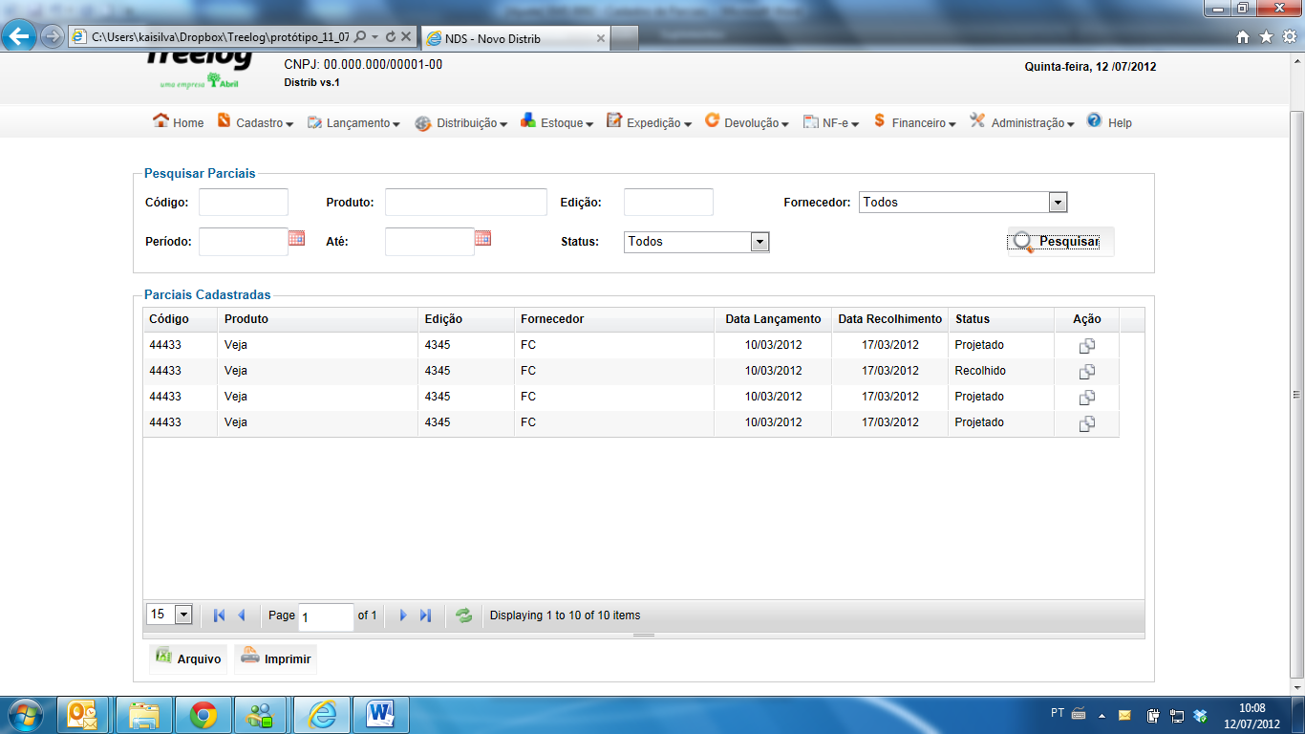

Detalhe de produto parcial

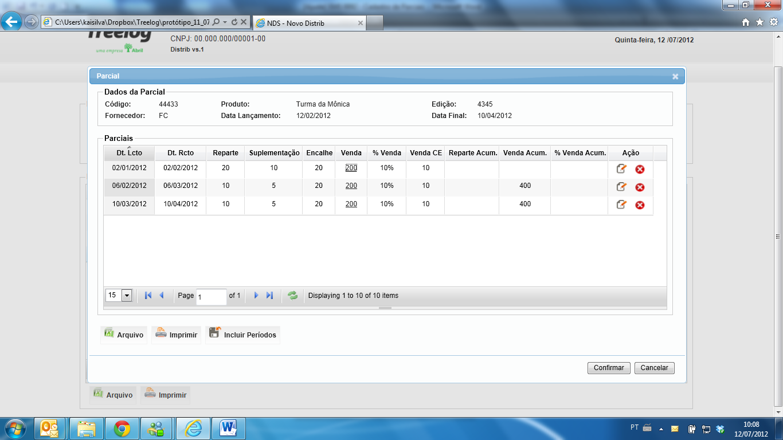

Parciais da venda

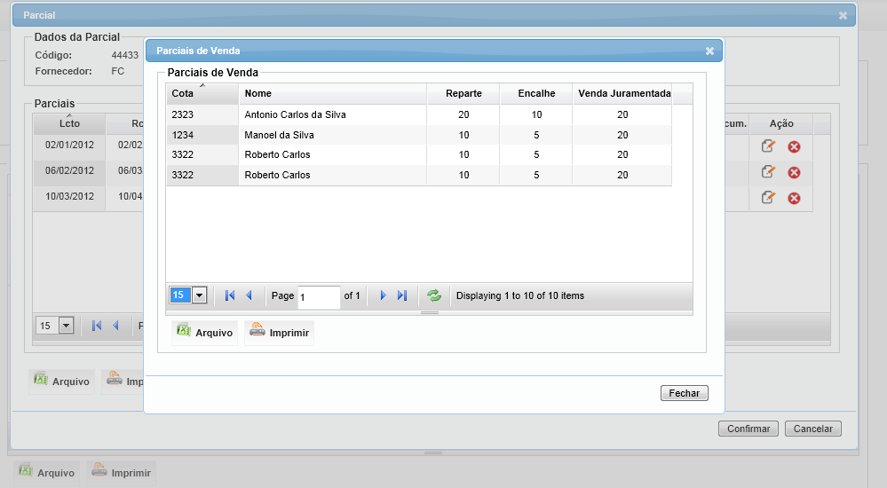

Detalhes dos Períodos

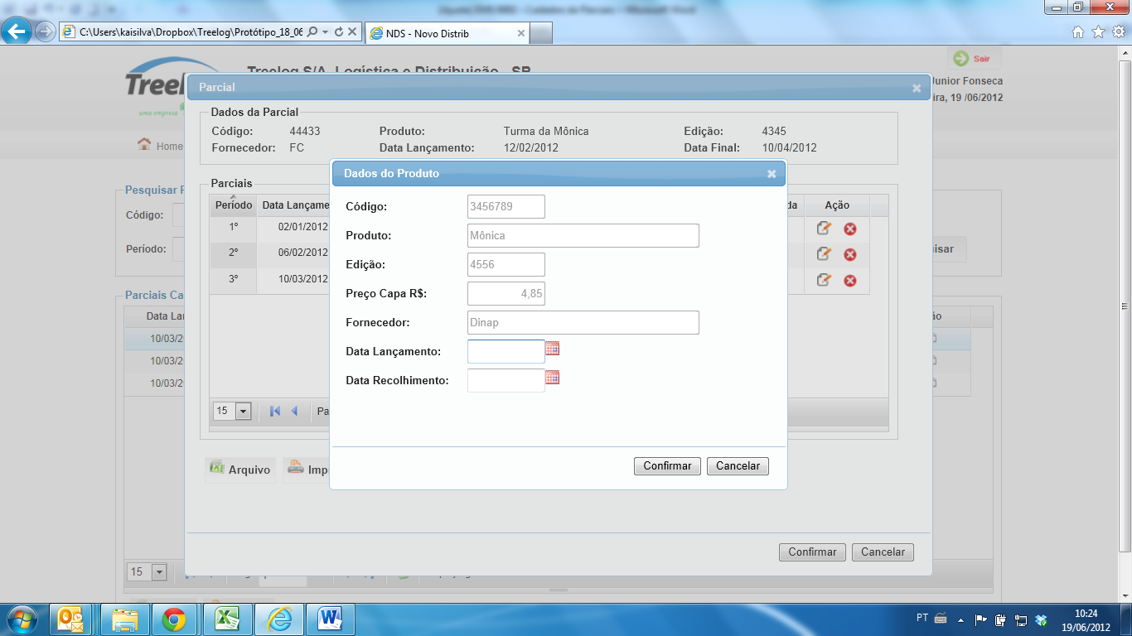

Tela para criação de períodos de parciais

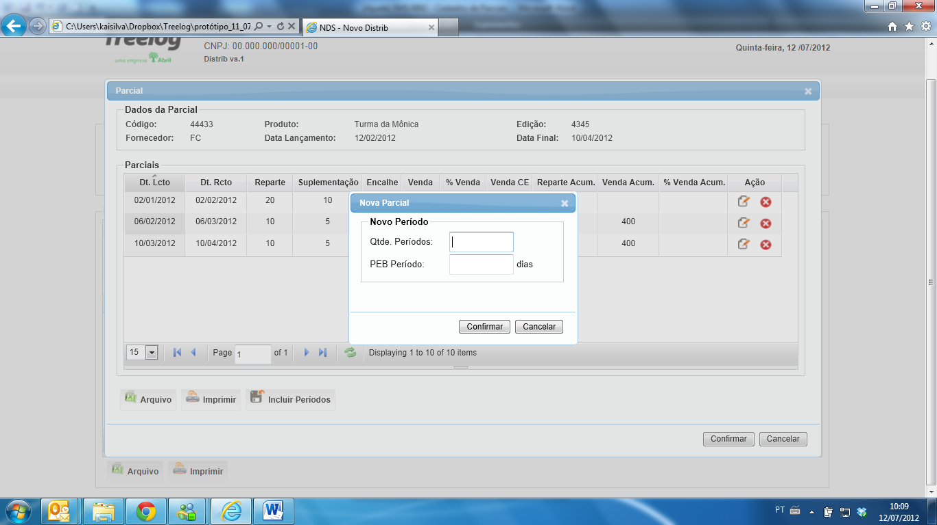

## Relatórios envolvidos na Manutenção

NA

## Interface dos Dispositivos envolvidos na Manutenção

NA

## Integrações entre sistemas/módulos envolvidas na Manutenção

NA

PONTOS DE ATENÇÃO[3]*

## Riscos, restrições e dependências envolvidos na manutenção

NA

ESPECIFICAÇÃO TÉCNICA[4]**

## Lista de objetos manipulados/alterados/criados

Esta seção destaca os objetos do sistema/módulo envolvidos nesta Manutenção.

## Estrutura de Dados

## Objetos de Banco de Dados

## Fontes

## Documentação

ESTIMATIVA PREVISTA[5]**

## Estimativa de para implantação:

|  |  |  |
| --- | --- | --- |
| **ATIVIDADES DE IMPLEMENTAÇÃO** | **HORAS ESTIMADAS (h)** | |
| <Preencher com o nome da atividade executada pela Consultoria > | <Preencher com a qtde de horas> | |
| <Preencher com o nome da atividade executada pela Consultoria > | <Preencher com a qtde de horas> | |
| <Preencher com o nome da atividade executada pela Consultoria > | <Preencher com a qtde de horas> | |
|  |  | |
| **TOTAL HORAS** | <Preencher com qtde TOTAL de horas> | |
| **Data Início/Fim da Implementação da SEM** | <dd/mm/aaaa> | <dd/mm/aaaa> |
| **ATIVIDADES DE HOMOLOGAÇÃO/TESTES** | **HORAS ESTIMADAS (h)** | |
| <Preencher com o nome da atividade executada pela Consultoria> | <Preencher com a qtde de horas> | |
| <Preencher com o nome da atividade executada pela Abril> | <Preencher com a qtde de horas> | |
| **Data Início/Fim da Homologação da SEM** | <dd/mm/aaaa> | <dd/mm/aaaa> |
| **ATIVIDADES IMPLANTAÇÃO** | **HORAS ESTIMADAS (h)** | |
| <Preencher com o nome da atividade> | <Preencher com a qtde de horas> | |
| <Preencher com o nome da atividade> | <Preencher com a qtde de horas> | |
| **Data de Implantação em Produção** | <dd/mm/aaaa> | <dd/mm/aaaa> |

## Aprovações:

|  |  |  |  |
| --- | --- | --- | --- |
| **Nome** | **Área** | **Assinatura** | **Data** |
| <Nome do aprovador> | <Nome da área do aprovador> | <Assinatura do aprovador> | <dd/mm/aaaa> |
| <Nome do aprovador> | <Nome da área do aprovador> | <Assinatura do aprovador> | <dd/mm/aaaa> |
| <Nome do aprovador> | <Nome da área do aprovador> | <Assinatura do aprovador> | <dd/mm/aaaa> |
|  |  |  |  |

PLANO DE IMPLANTAÇÃO EM HOMOLOGAÇÃO/PRODUÇÃO[6]**

## Roteiro de implantação em homologação

|  |  |  |  |  |  |
| --- | --- | --- | --- | --- | --- |
| **Seq.** | **Grupo Solucionador** | **Descrição da atividade** | **Versão** | **Caminho Versionador** | **Status\*** |
| *<1>* |  |  |  |  |  |
| *<2>* |  |  |  |  |  |
| *<3>* |  |  |  |  |  |
| *<4>* |  |  |  |  |  |
| *<n>* |  |  |  |  |  |

* Preenchido pela Gerência de Liberação

## Roteiro de implantação em produção

|  |  |  |  |  |  |  |
| --- | --- | --- | --- | --- | --- | --- |
| **Seq.** | **Grupo Solucionador** | **Descrição da atividade** | **Data/Hora Programada p/ Execução** | **Versão** | **Caminho Versionador** | **Status\*** |
| *<1>* |  |  |  |  |  |  |
| *<2>* |  |  |  |  |  |  |
| *<3>* |  |  |  |  |  |  |
| *<4>* |  |  |  |  |  |  |
| *<n>* |  |  |  |  |  |  |

* Preenchido pela Gerência de Liberação

PLANO DE VOLTA

## Roteiro para aplicação do plano de volta

|  |  |  |
| --- | --- | --- |
| **Seq.** | **Grupo Solucionador** | **Descrição da atividade de volta** |
| *<1>* |  |  |
| *<2>* |  |  |
| *<3>* |  |  |
| *<4>* |  |  |
| *<n>* |  |  |

* A seqüência de atividades descritas no plano de volta deverão estar sincronizadas (mesmo ID) com o Roteiro de Implantação

PLANO DE COMUNICAÇÃO

|  |  |  |  |
| --- | --- | --- | --- |
| **Seq. Escalonamento** | **Nome Contato** | **Telefone** | **Área / Responsabilidade** |
| *1.* |  |  |  |
| *1.1 (opcional)* |  |  |  |
| *1.2 (opcional)* |  |  |  |
| *1.3 (opcional)* |  |  |  |
| *2.* |  |  |  |
| *2.1 (opcional)* |  |  |  |
| *2.2 (opcional)* |  |  |  |
| *2.3 (opcional)* |  |  |  |
| *3.* |  |  |  |
| *3.1 (opcional)* |  |  |  |
| *3.2 (opcional)* |  |  |  |
| *3.3 (opcional)* |  |  |  |

1. * Preenchido pela Abril
2. * Preenchido pela Abril
3. * Preenchido pela Abril
4. ** Preenchido pela Consultoria
5. ** Preenchido pela Consultoria
6. ** Preenchido pela Consultoria